Модуль 1 Практика 3
Выполнила: Галашина А.В.
РАЗДЕЛ 1
Подключимся к серверу через ssh и создадим отдельную сессию для практики 3
screen -S practice3
(функция run в отчете используется для логирования)

1 Войдите под пользователем user1 из практики 2 (su - user1)
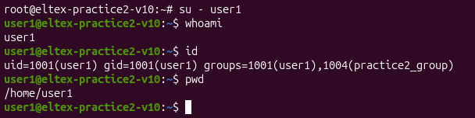
Рис. 1 – Результат

2 Подсчитайте количество процессов, имеющих несколько потоков выполнения
run bash -c 'ps -eLf | awk "NR>1 {print \$2}" | sort | uniq -c | awk "\$1 > 1 {count++} END {print \"Процессов с несколькими потоками:\", count+0}"'
ps -eLf — список всех процессов с потоками (флаг -L);
awk "NR>1 {print \$2}" — пропускаем заголовок, берём PID каждого потока;
sort | uniq -c — группируем по PID, считаем число потоков;
awk "\$1 > 1" — оставляем процессы, у которых потоков больше 1.
Рис. 2 – Результат

3 Запустите top и настройте вывод полей с информацией о процессе
следующим образом:
• удалите поля VIRT, RES, SHR;
• добавьте поле RUSER и сделайте так, чтобы это поле было показано после поля USER;

Внутри top:
Нажмем f - откроется Fields Manager;
Стрелками найдите VIRT, RES, SHR — на каждом нажмите пробел (снять *);
Найдем RUSER — нажмем пробел (поставить *);
на строке RUSER нажмем Alt+l — поле «берётся для перемещения»;
жмем ↑ (или Alt+k), пока RUSER не встанет строкой сразу под USER;
нажмем Enter (или ← / Alt+h) — зафиксировать позицию.

Нажмите q — вернуться к таблице.

Нажмите q чтобы выйти из top.

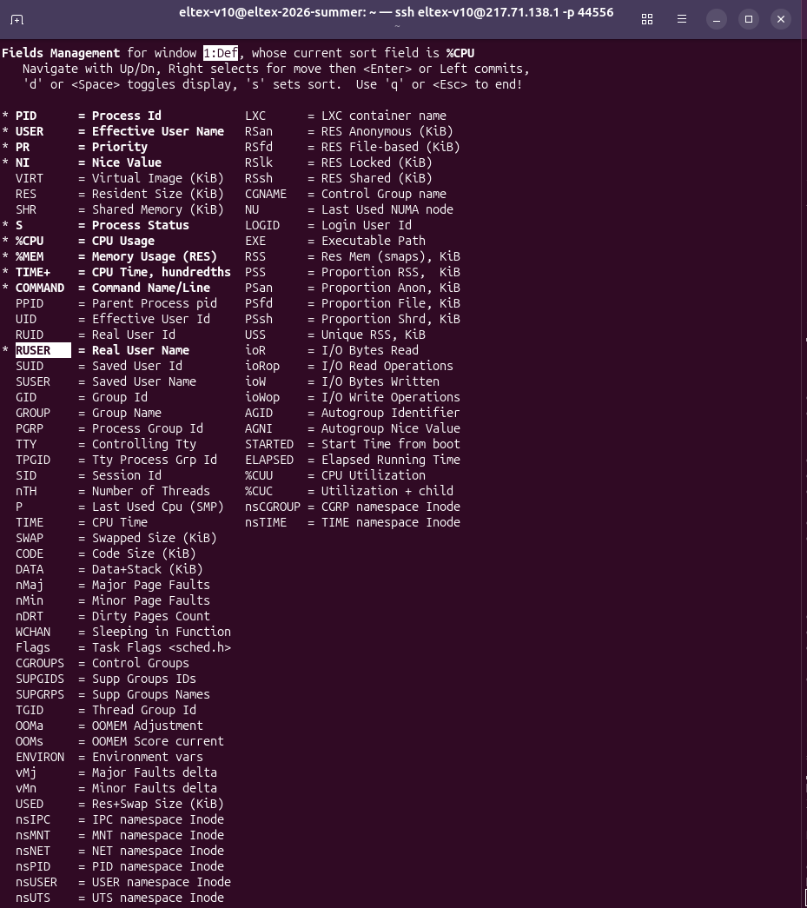
Рис. 3 – Результат

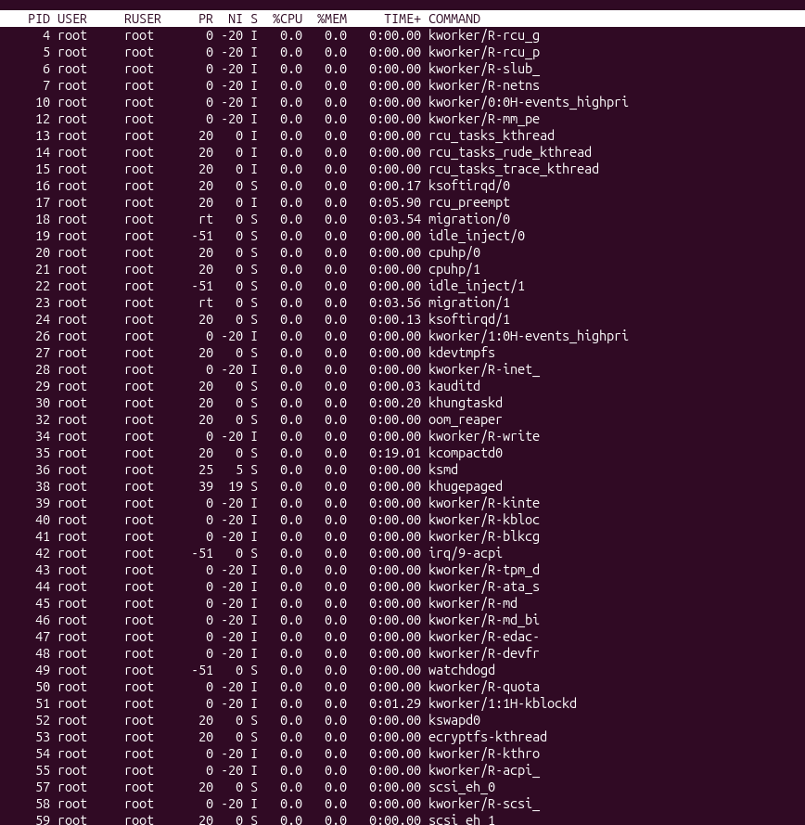
Рис. 4 – Результат
4 В другом терминальном окне выполните команду passwd и оставьте ее в состоянии запроса текущего пароля
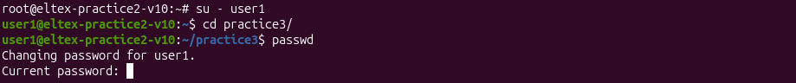
Рис. 5 – Результат

5 Перейдите в терминальное окно с top и выполните следующие действия:
• выведите все процессы, для которых реальным пользователем является пользователь, которым вы вошли в сеанс;
• найдите процесс, запущенный командой passwd;
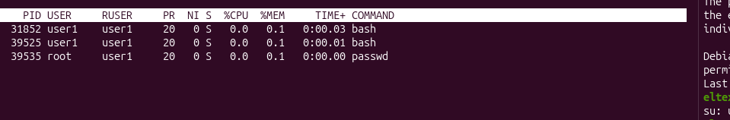
Рис. 6 – Результат
• отправьте этому процессу сигналы 15 (SIGTERM), 2 (SIGINT), 3 (SIGQUIT), 9(SIGKILL)
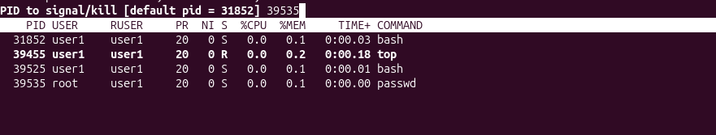
Рис. 7 – Результат

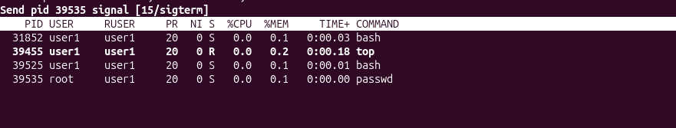
Рис. 8 – Результат sigterm

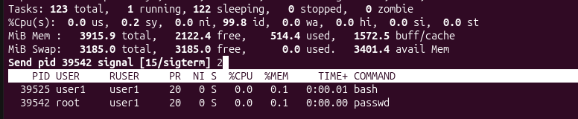
Рис. 9 – Результат sigint

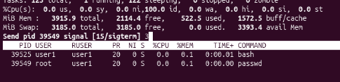
Рис. 10 – Результат sigout
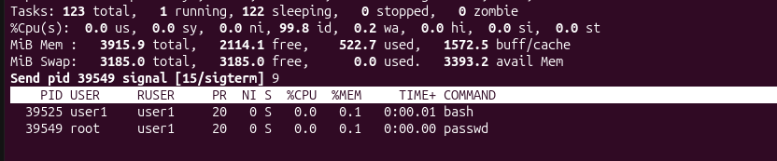
Рис. 11 – Результат sigkill

Рис. 12 – Результат sigkill
6 Выполните команду vim ~/file_task3.txt и нажмите Ctrl-Z
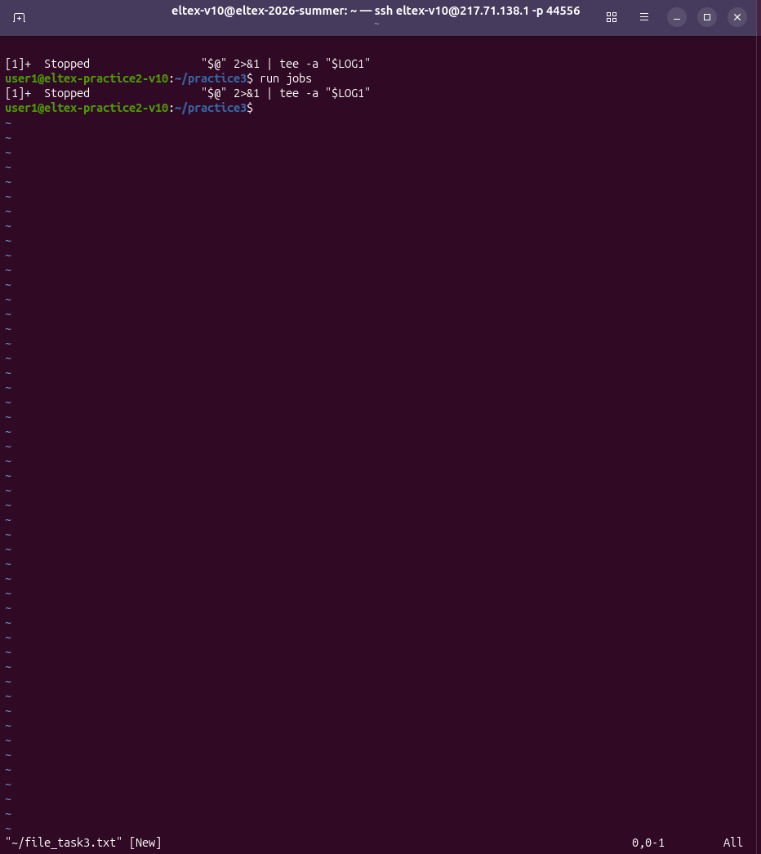
Рис. 13 – Результат
7 Выполните команду sleep 600, нажмите Ctrl-Z и выполните команду jobs
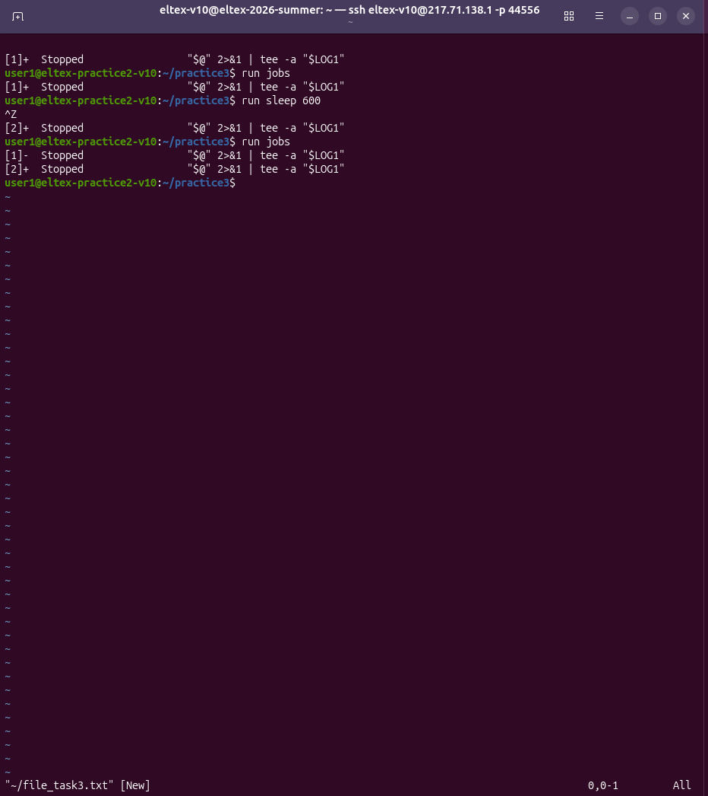
Рис. 14 – Результат

8 Последнее задание (sleep 600) сделайте фоновым
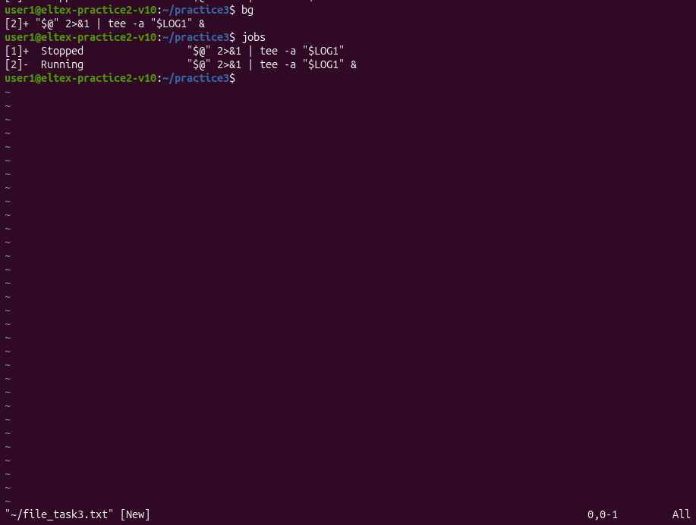
Рис. 15 – Результат
9 Измените число NICE у задания (sleep 600), сделав его равным 10
10 Проверьте, что число NICE у этого задания изменилось
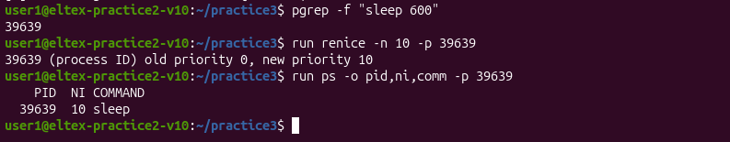
Рис. 16 – Результат

11 Сделайте задание vim ~/file_ task3.txt активным и выйдите из редактора

fg
:q
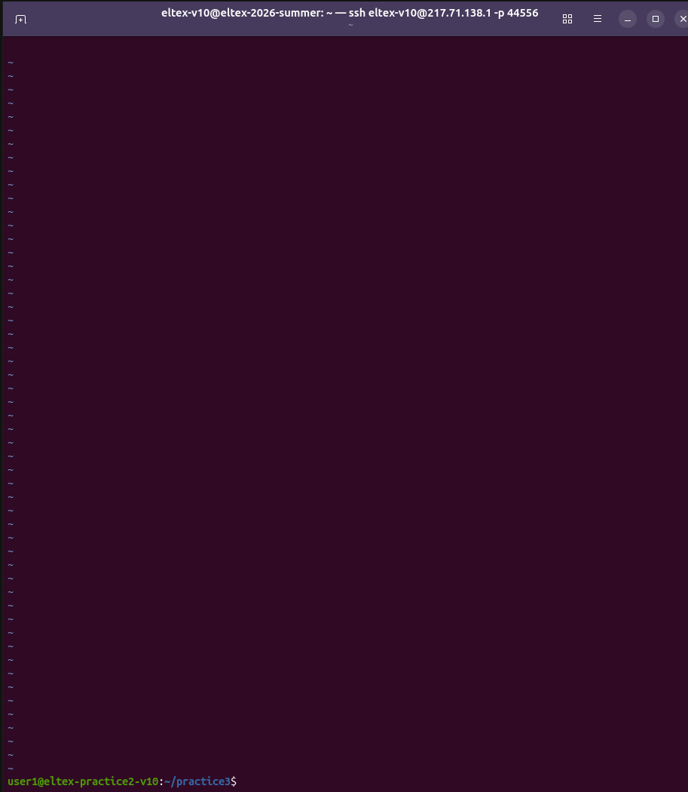
Рис. 17 – Результат

12 Отправьте сигнал 15 (SIGTERM) заданию sleep 600 и выполните команду jobs

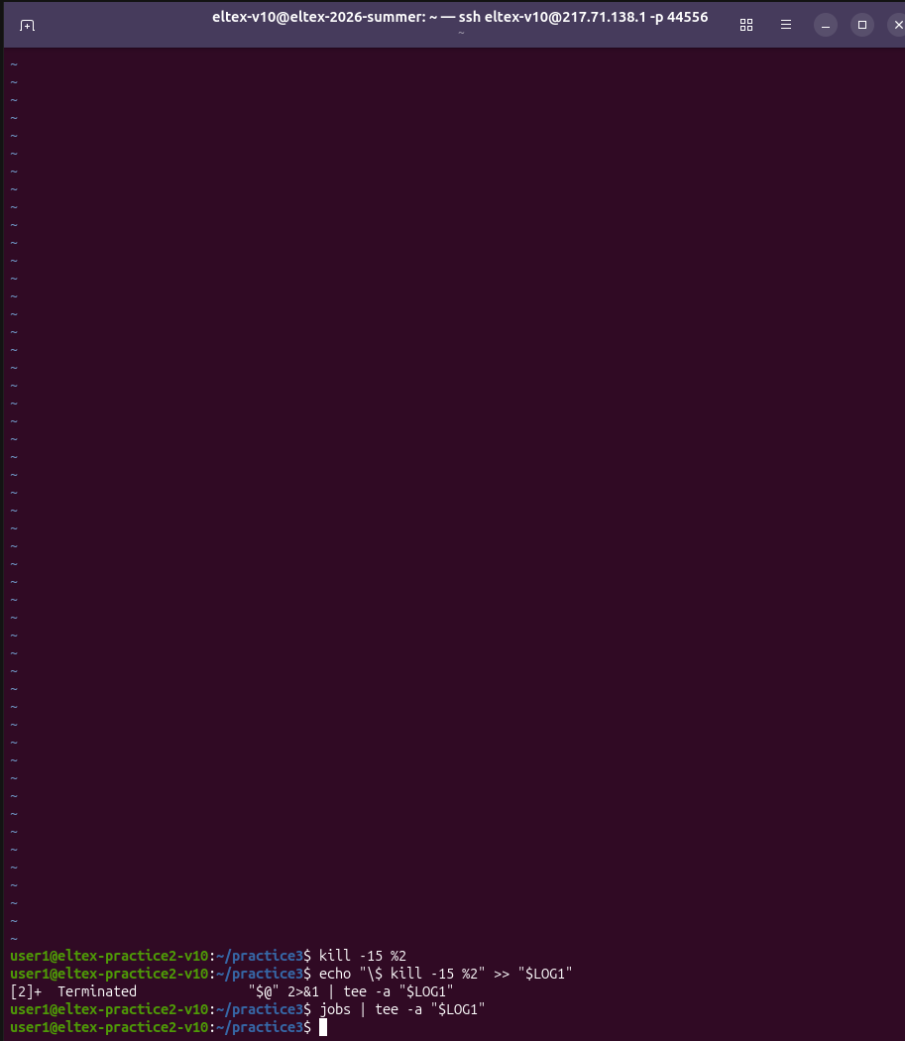
Рис. 18 – Результат

13 Создайте перехватчик сигналов SIGINT и SIGQUIT внутри командного интерпретатора, который выводит сообщение «Меня голыми руками не возьмёшь!» (используйте встроенную команду trap) и отправьте сигналы самому себе
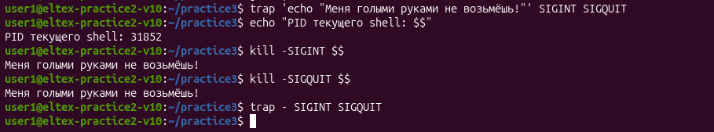
Рис. 19 – Результат

РАЗДЕЛ 2

1 Создайте скрипт на языке bash с именем cuckoo.sh, делающий следующее:
• Создает именованный канал с именем cuckoo.pid в каталоге /tmp/run/
• Записывает в файл cuckoo.log сообщение в формате: ДАТА ВРЕМЯ Startup!
• В процессе ожидания читает сообщения из именованного канала, на запрос «NAME[PID]: how much time do I have?" возвращает число N в диапазоне от 2 до 10, где NAME – имя обратившегося процесса и PID – его идентификатор, записывает обращение и ответ в файл cuckoo.log в формате: ДАТА ВРЕМЯ NAME[PID] N
• При получении сигнала (на ваш выбор) скрипт записывает в файл cuckoo.log сообщение в формате: ДАТА ВРЕМЯ Shutdown! и завершает свою работу.

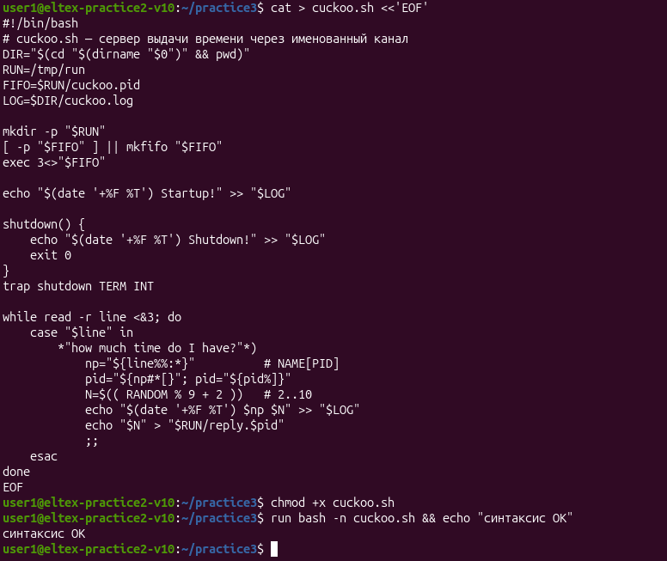
Рис. 20 – Результат

2 Запустите скрипт cuckoo.sh при помощи nohup или screen
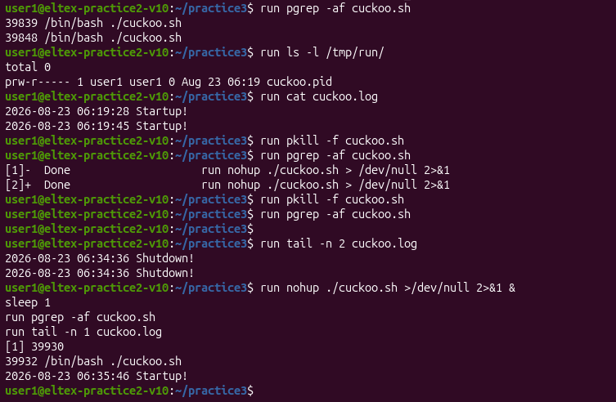
Рис. 21 – Результат

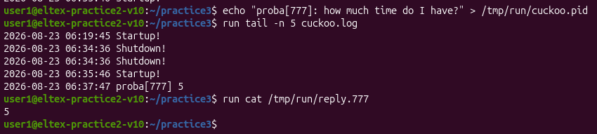
Рис. 22 – Результат

3 Создайте скрипт на языке bash с именем template_task.sh, делающий следующее:
• При запуске проверят, что имя скрипта не совпадает с template_task.sh, если совпадает - выходит с уведомлением «я бригадир, сам не работаю»
• При запуске дописывает в файл report_имя_скрипта_без_полного_пути.log в рабочем каталоге информацию: ДАТА ВРЕМЯ [PID] Скрипт запущен
• Запрашивает через именованный канал скрипта cuckoo время сообщением в указанном ранее формате и ждет такое количество секунд.
• Дописывает в файл report_имя_скрипта_без_полного_пути.log сообщение: ДАТА ВРЕМЯ [PID] Скрипт завершился, работал N секунд.

#!/bin/bash
# template_task.sh — «бригадир»: работает только под чужим именем
NAME="$(basename "$0")"
if [ "$NAME" = "template_task.sh" ]; then
echo "я бригадир, сам не работаю"
exit 1
fi

RUN=/tmp/run
FIFO=$RUN/cuckoo.pid
LOG="report_${NAME}.log"

echo "$(date '+%F %T') [$$] Скрипт запущен" >> "$LOG"

N=5
if [ -p "$FIFO" ]; then
echo "${NAME}[$$]: how much time do I have?" > "$FIFO"
for _ in $(seq 1 50); do
[ -f "$RUN/reply.$$" ] && { N=$(cat "$RUN/reply.$$"); rm -f "$RUN/reply.$$"; break; }
sleep 0.2
done
fi

sleep "$N"
echo "$(date '+%F %T') [$$] Скрипт завершился, работал $N секунд." >> "$LOG"

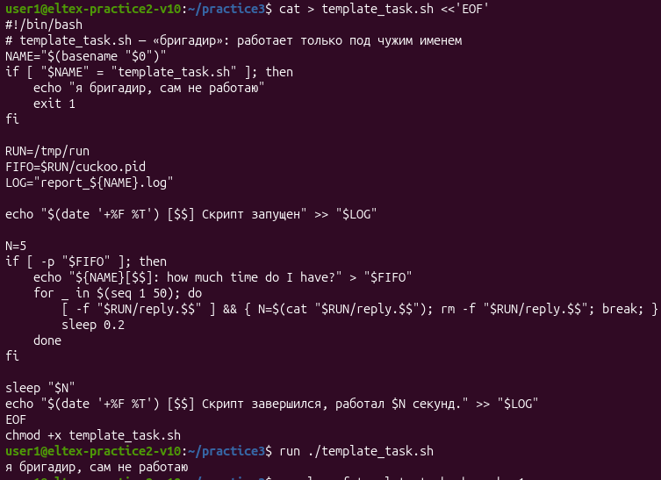
Рис. 23 – Результат
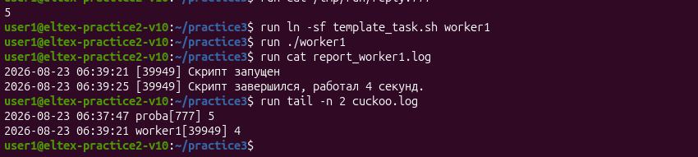
Рис. 24 – Результат

4 Создайте скрипт на языке bash с именем observer.sh, читающий файл конфигурации со списком скриптов observer.conf, проверяющим их наличие в списке работающих процессов поиском в /proc и запускающих их в отключенном от терминала режиме (nohup) в случае отсутствия в нем. Информация о перезапуске дописывайте в файл observer.log

#!/bin/bash
# observer.sh — перезапускает задачи из observer.conf, если их нет в /proc
DIR="$(cd "$(dirname "$0")" && pwd)"
CONF="$DIR/observer.conf"
LOG="$DIR/observer.log"
cd "$DIR" || exit 1
[ -r "$CONF" ] || exit 1

while read -r task; do
case "$task" in ''|\#*) continue ;; esac
name="$(basename "$task")"
found=0
for c in /proc/[0-9]*/cmdline; do
[ -r "$c" ] || continue
if tr '\0' '\n' 2>/dev/null < "$c" | grep -q "/$name$"; then
found=1; break
fi
done
if [ "$found" -eq 0 ]; then
echo "$(date '+%F %T') Перезапуск: $name (не найден в /proc)" >> "$LOG"
nohup "$DIR/$name" >/dev/null 2>&1 &
fi
done < "$CONF"
Рис. 25 – Результат

5 Настройте запуск observer.sh посредством cron по расписанию – 1 раз в минуту

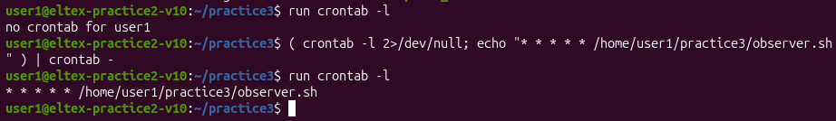
Рис. 26 – Результат
6 Создайте несколько символьных ссылок на файл template_task.sh с различными именами (рабочие задачи), добавьте в файл конфигурации observer.conf соответствующие записи об этих задачах, включая исходный файл template_task.sh
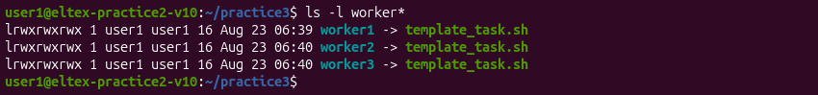
Рис. 27 – Результат

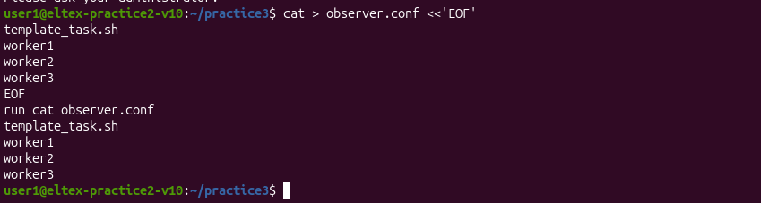
Рис. 28 – Результат

7 Соберите статистику работы в виде набора файлов report_*.log, observer.log, cuckoo.log приложите их вместе с исходными текстами скриптов в качестве отчета в виде сжатого архива tar. Не забудьте остановить процесс, удалив задачу в cron!
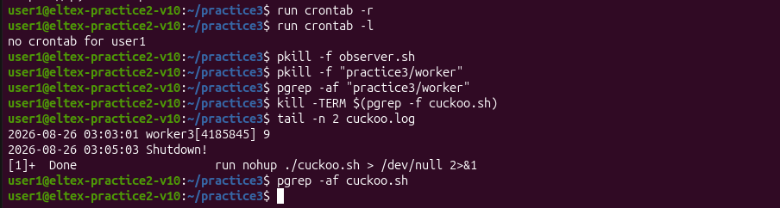
Рис. 29 – Результат

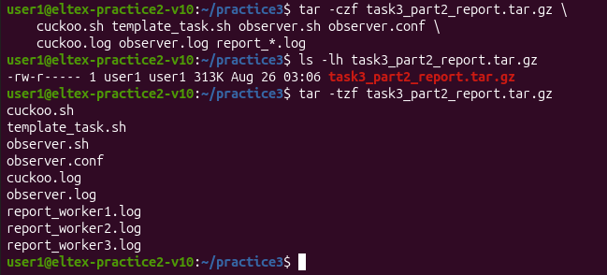
Рис. 30 – Результат

